Μάθημα: Προηγμένος Προγραμματισμός Full Stack JavaScript
Frameworks
Ελευθερία Κουτσοχρήστου
AM: mpsp2519

Terminal results
Στο terminal εκτελούμαι την εντολή npm start για την εκκίνηση της εφαρμογής γίνεται εκκίνηση της εφαρμογής. Τρέχει στο http://localhost:3000
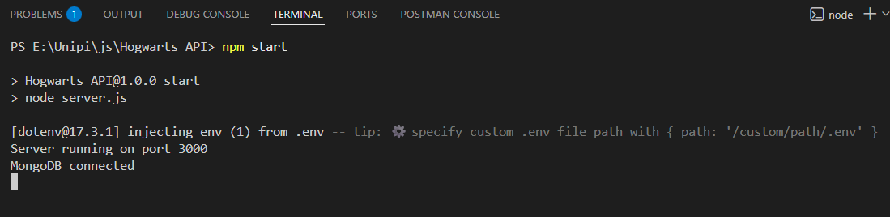

1. Αποθήκευση Αρχικών Δεδομένων στη Βάση Δεδομένων:
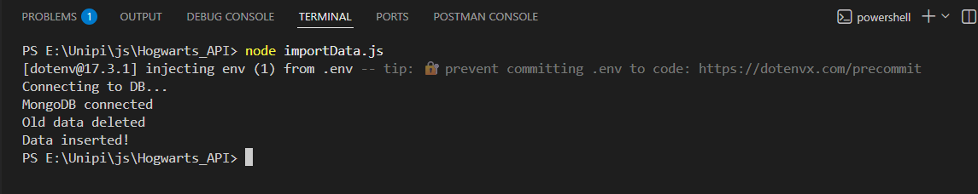

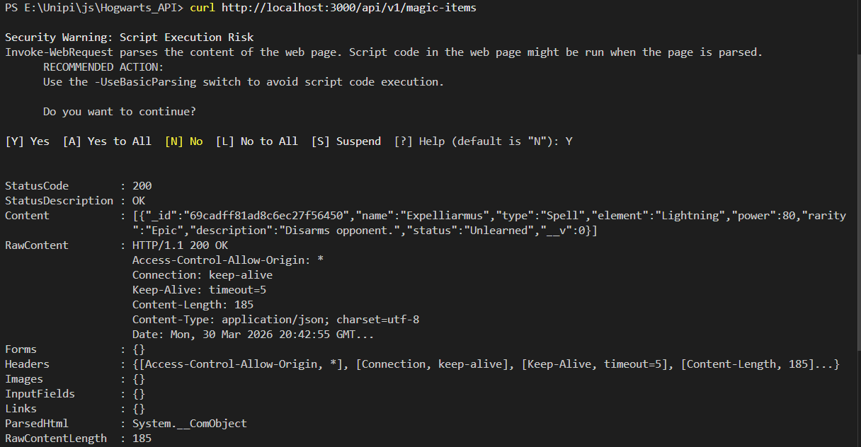

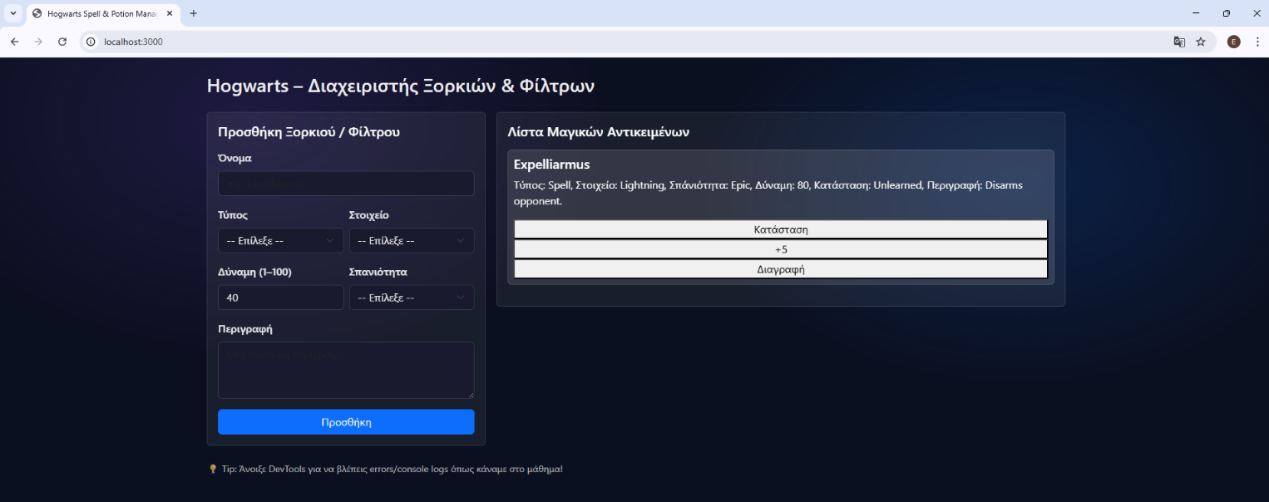

2. Λειτουργίες API (CRUD):

Προσθήκη Νέων Δεδομένων (Post Request):
Προσθέτω μερικά δεδομένα στην βάση(αρχείο Posts.txt)
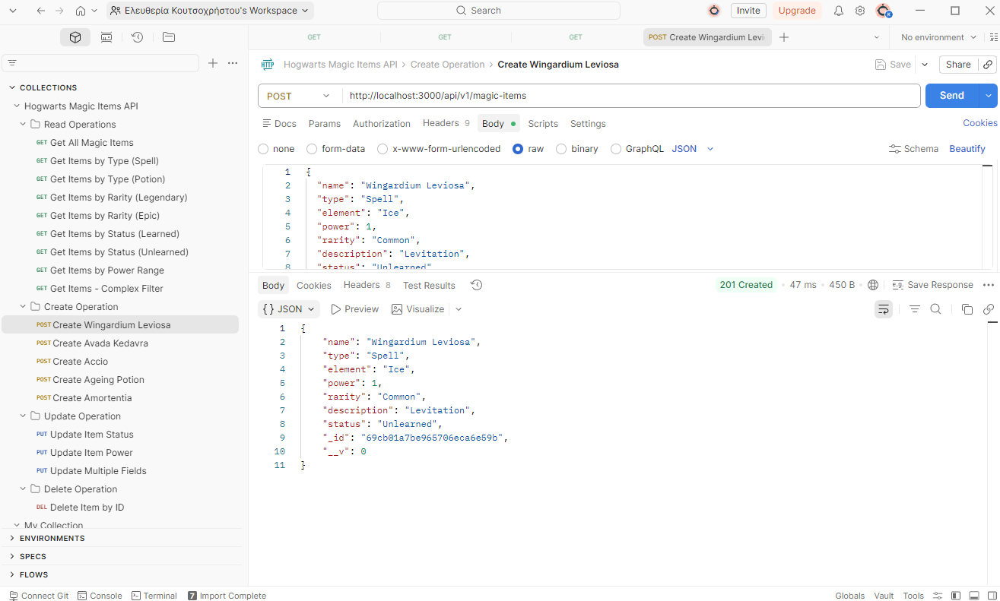

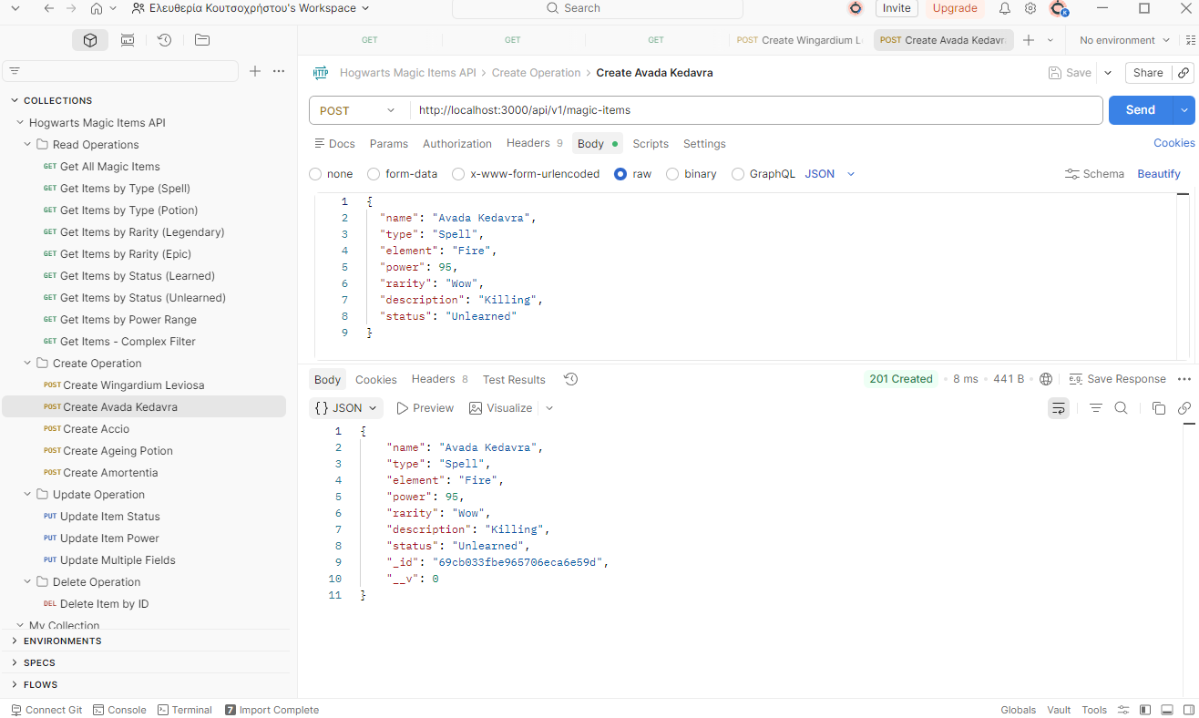

Ανάγνωση Δεδομένων (Read Requests):
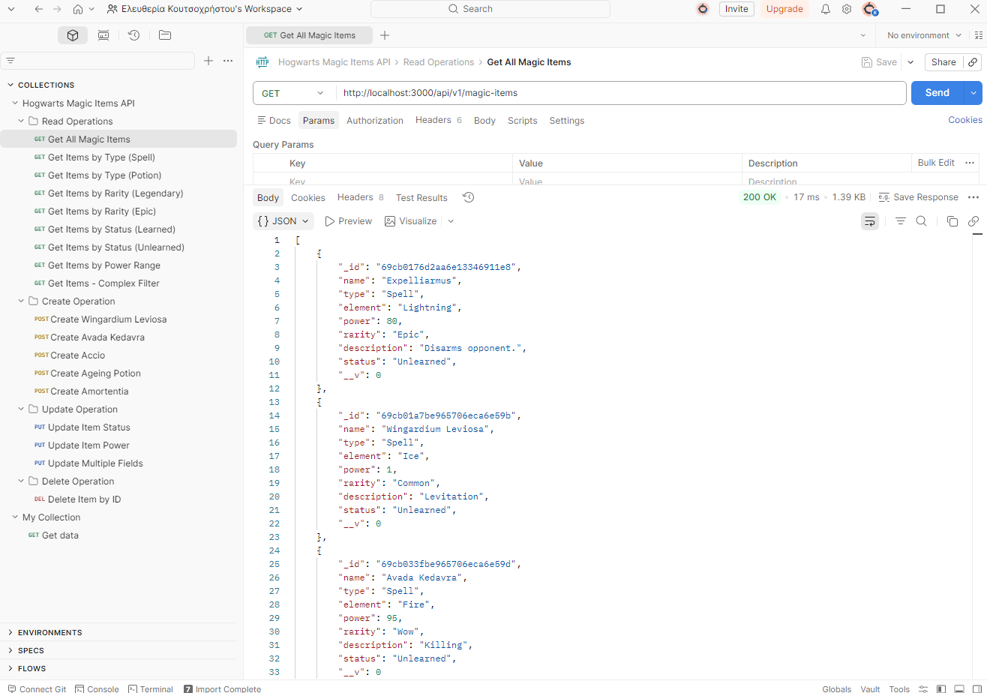
- Eπιστροφή όλων των magic items

- Επιστροφή magic items με κριτήρια αναζήτησης/επιλογής με βάση:
  - rarity (Common, Rare, Epic, Legendary, Wow)
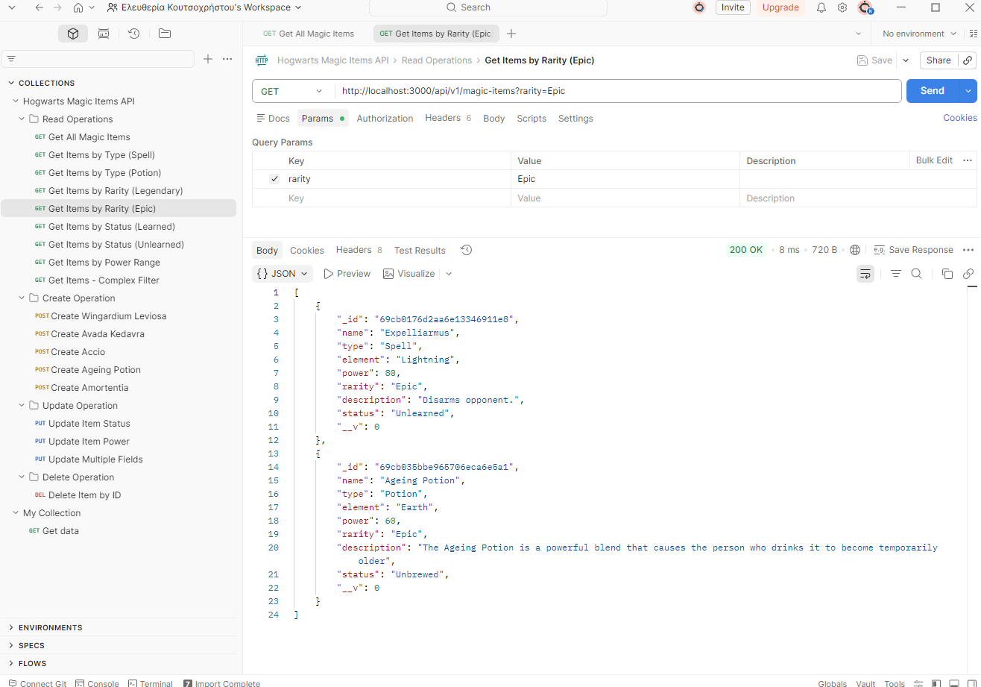

  - type (Spell ή Potion)
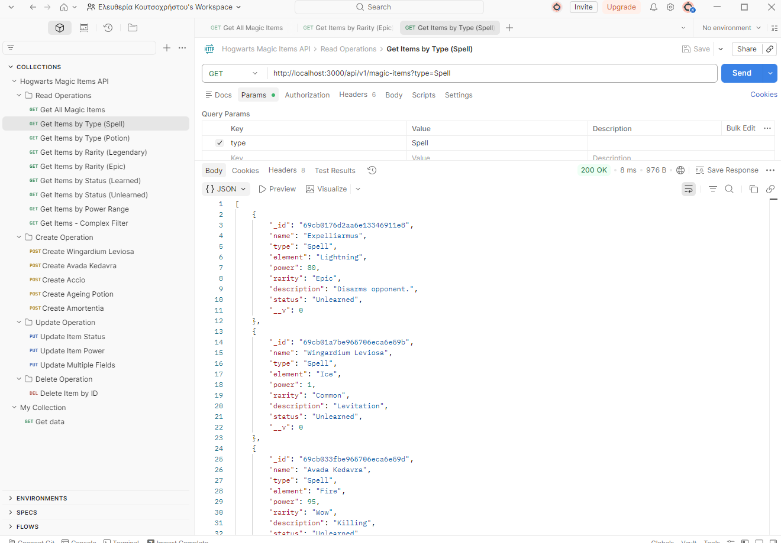

  - status (Spells: Unlearned/Learned, Potions: Unbrewed/Brewed)(Αλλάζουμε από το update item status για τα 2 spells Expelliarmus , Wingardium Leviosa)

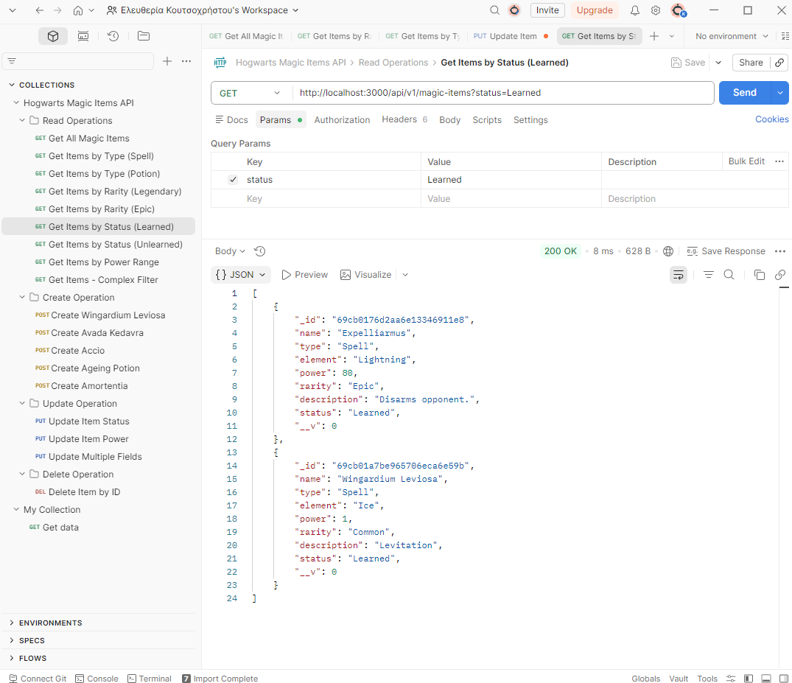

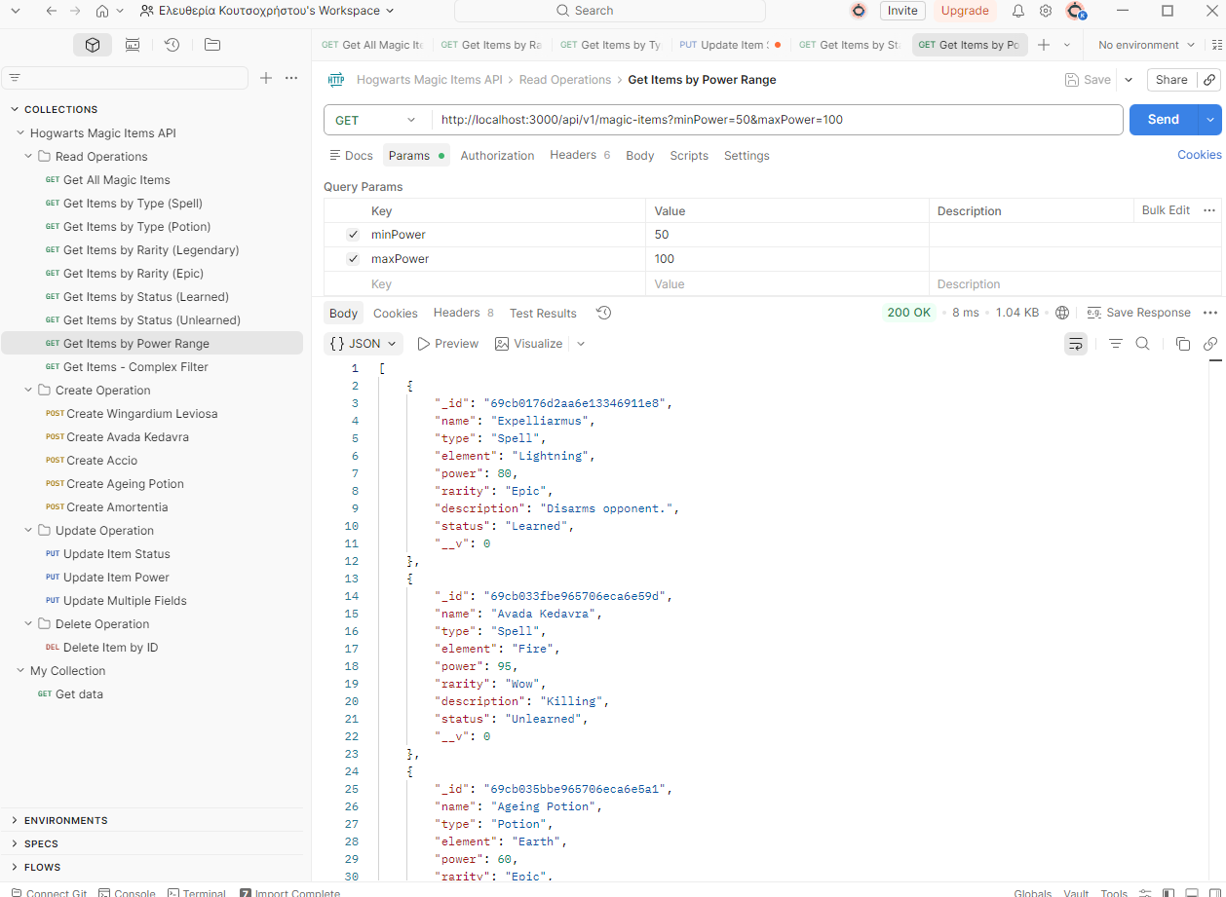
  - power (δύναμη 1–100, π.χ. πάνω/κάτω από μια τιμή ή σε εύρος)

Ενημέρωση Δεδομένων (Update Request):
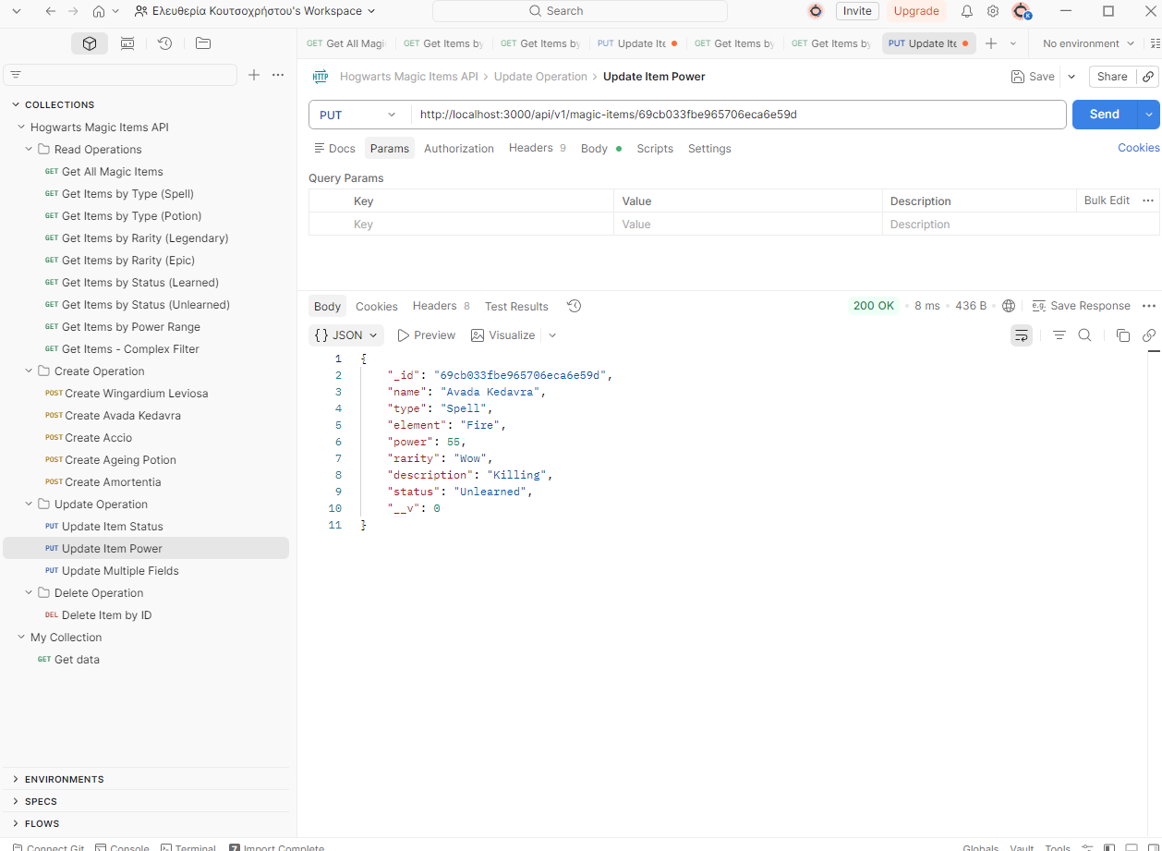

Διαγραφή Δεδομένων (Delete Request):


